***C.N.A.***

***COORDINAMENTO NAZIONALE AMIANTO***

 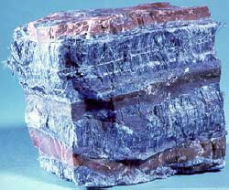 

***NOZIONI DEL TAVOLO SANITARIO E RICHIESTE PERVENUTE***

1. POTENZIAMENTO DEI COR CON IL COMPLETAMENTO DELLA RICERCA E GESTIONE DEI TUMORI PROFESSIONALI INDIVIDUATI ART. 244 DELLA LEGGE 81/2008 IMPLEMENTANDO LE MIGLIORI PRATICHE, A PARTIRE DAL SISTEMA OCCAM;
2. GARANTIRE L’INFORMATIVITA’, L’OMOGENEITA’, LA QUALIFICAZIONE E IL COORDINAMENTO DELLA GESTIONE E VALUTAZIONE DEI DATI DELLA SORVEGLIANZA SANITARIA DEI LAVORATORI EX ESPOSTI ALL’AMIANTO;
3. FAVORIRE LA CREAZIONE e/o IL POTENZIAMENTO DEI CENTRI SPECIALIZZATI PER LA DIAGNOSI E CURA DELLE PATOLOGIE ASBESTO CORRELATE E FAVORIRNE IL COORDINAMENTO;
4. ADOTTARE MODELLI ORGANIZZATIVI CHE CONSENTANO LA PRESA IN CARICO GLOBALE DEI PAZIENTI AFFETTI DA PATOLOGIE ASBESTO CORRELATE;
5. NELLE AREE CARATTERIZZATE DA PARTICOLARI CRITICITA’ AMBIENTALI PER LA PRESENZA DI PIU’ FATTORI INQUINANTI. IMPLEMENTARE NELLE STRUTTURE SANITARIE PRESENTI NEL TERRITORIO LE INFRASTRUTTURE TECNICHE E PROFESSIONALI PER RENDERE EFFICACI E TEMPESTIVI DIAGNOSI E TERAPIE;
6. DEFINIRE E FINANZIARE UN PIANO INTEGRALE E COORDINATO SULLA RICERCA PRECLINICA E CLINICA SUI TUMORI ASBESTO CORRELATI, IN PARTICOLARE SUL MESOTELIOMA MALIGNO;
7. RICONOSCIMENTO E QUANTIFICAZIONE DIRETTI DELLE MALATTIE PROFESSIONALI DA PARTE DEI MEDICI DELLE SORVEGLIANZE SANITARIE E DEGLI OSPEDALI CON INVIO DOCUMENTAZIONE ALL’INAIL PER I RELATIVI PAGAMENTI, CONSIDERATO CHE LA STESSA INAIL E’ IN CONFLITTO DI INTERESSE ESSENDO CONTEMPORANEAMENTE UN ENTE RICONOSCITORE ED EROGATORE;
8. IMPLEMENTARE E MIGLIORARE LE DIRETTIVE NAZIONALI DELL’ACCORDO STATO REGIONI DEL FEBBRAIO 2018, PER UNA SORVEGLIANZA SANITARIA UGUALE PER TUTTI IN ITALIA, SENZA AVERE PROTOCOLLI DIVERSI DA REGIONE A REGIONE, CHE VA RISPETTATA IN TOTO, TENENDO CONTO DELL’ESPERIENZE MATURATE NEGLI ANNI;
9. CORRETTA APPLICAZIONE DEL COMMA 7 DELL’Art. 13 DELLA LEGGE 257/92 (NOTA 045/2017 AFEVA SARDEGNA);
10. AGGIORNAMENTO DEL DM 9 APRILE 2008 CON L’INSERIMENTO DELLE PATOLOGIE ASBESTO-CORRELATE RELATIVAMENTE AL COLON-RETTO, LA FARINGE E LO STOMACO (IARC 2009), PER GLI EX ESPOSTI E I LAVORATORI ESPOSTI ALLE FIBRE DI AMIANTO.

* **[01-Medicina Democratica](http://www.medicinademocratica.org/)** 04-Comitato esposti amianto 06-Eara – European Asbestos Risks Association 10-ECERI Institute 13-Legambiente 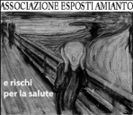 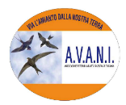 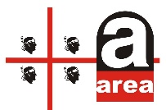 
* **[02-Associazione Esposti Amianto Val Basento](http://www.associazioneespostiamiantovalbasento.it/)** 05-Associazione Esposti Amianto e altri Cancerogeni 08-Amianto Mai Più 11-OCCAM 14-Comitato per la difesa della salute nei luoghi di lavoro e nel territorio 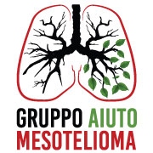 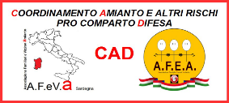



* 05-Comitato Amianto Velodromo 09-AFEA Associazione Famiglie Esposti Amianto 12-AEA-FRIULIVENEZIAGIULIA 15-Comitato a sostegno dei familiari delle vittime e dei lavoratori Eureco 